***N92.***

Построим график функции y=-3х – 6, так как функция линейная , достаточно найти две точки (Красный график)

|  |  |  |
| --- | --- | --- |
| Х | 0 | 1 |
| У | -6 | -9 |

Построим график функции y=5х – 6, так как функция линейная , достаточно найти две точки (Синий график)

|  |  |  |
| --- | --- | --- |
| Х | 0 | 1 |
| У | -6 | -1 |

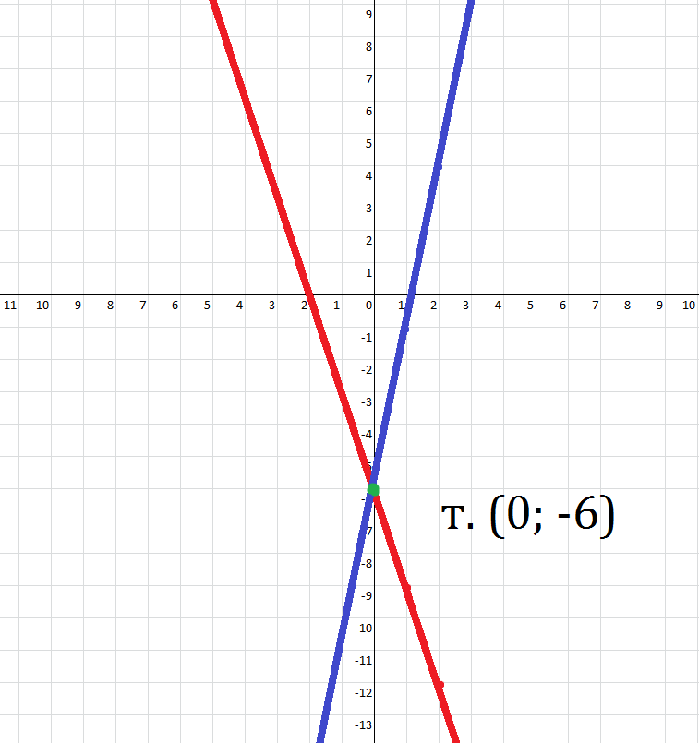

Точка пересечения графиков: т. ( 0; -6)

***№ 93***

Построим график функции у = -4х – 4, так как функция линейная , достаточно найти две точки (Красный график)

|  |  |  |
| --- | --- | --- |
| Х | 1 | 2 |
| У | -8 | -12 |

Построим график функции у = - 4х + 2, так как функция линейная , достаточно найти две точки (Синий график)

|  |  |  |
| --- | --- | --- |
| Х | 1 | 2 |
| У | -2 | -6 |

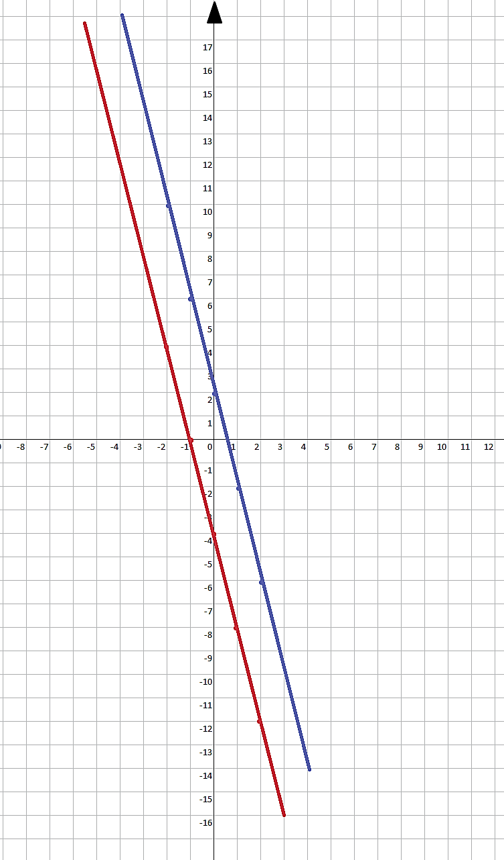

Графики этих функций параллельны и не имеют точек пересечения.

***N94. Не выполняя построения, найдите точку пересечения графиков функций***

***y=-3х +7 и y=5х – 6.л***

Для того чтобы найти точку пересечения графиков, надо приравнять функции этих графиков:

-3х +7= 5х – 6

-3х -5х = – 6 – 7

-8х = - 13

Х = $\frac{13}{8}$

Х = 1 $\frac{5}{8}$

Найдём У, подставив в функцию Х:

У = 5 $\frac{13}{8}$* – 6

У =2 $\frac{1}{8}$

Точка пересечения графиков: т. ( 1 $\frac{5}{8}$; 2 $\frac{1}{8 }$)

***N95. Не выполняя построения, найдите пары параллельных прямых:***

***у = 2х + 12, y = -4х – 4, y = 2х -7, y = - 6x - 11, y = - 4х + 2, y = -6х + 42***

Графики функций параллельны, если у них одинаковые угловые коэффициенты (коэффициент перед x):

y = -4х – 4 и y = - 4х + 2,

у = 2х + 12 и y = 2х -7,

y = - 6x *– 11 и y = -6х + 42*